PREDMET: NŠP 4-6 fantje
RAZRED: 4-6
CILJ: razvoj moči
- 4. 2020
Vadba:
- Ogrevanje
Izberi si svojo najljubšo pesem, začneš teči na mestu 3 min, nato izvedeš dinamične raztezne vaje. Kaj to pomeni? Položaj telesa ne zadržiš ampak »zibaš«.
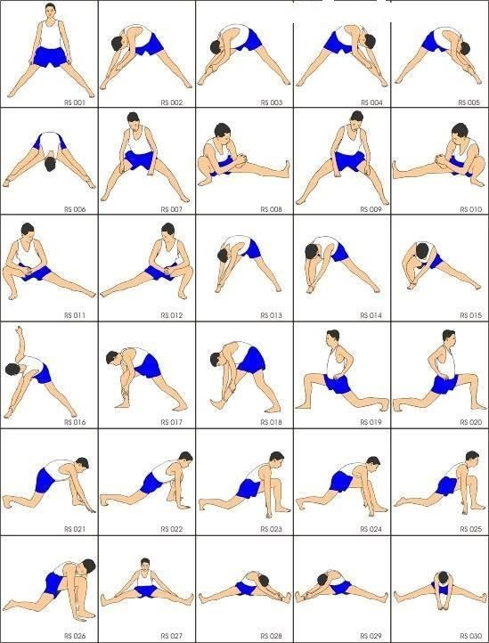

- Razvijanje moči in splošna kondicijska priprava.
Odpri spodnjo povezavo, sledi navodilom. Potrudi se in vaje po svojih najboljših zmožnosti opravi do konca. Ne pozabi na pitje dovolj tekočine med telovadbo in tudi čez dan. Na koncu opravi še raztezanje.
https://www.youtube.com/watch?v=y7xEtrJ3jbs&feature=youtu.be

